**Лабораторная работа № 8: Настройка Rapid PVST+, PortFast и BPDU Guard**

**Выполнил студент: Ло Ван Хунг**

**Группа: ИНБО-04-20**

**Топология**

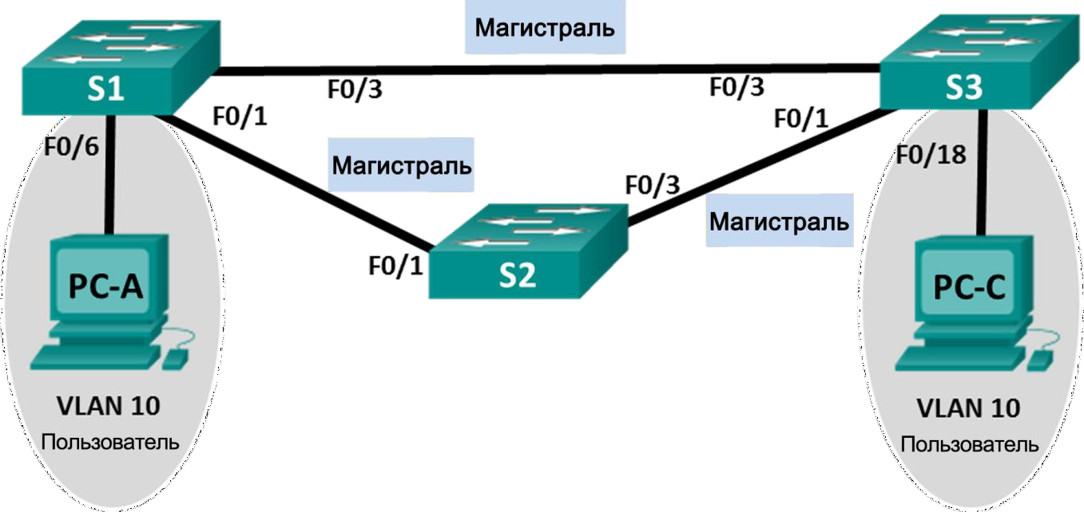**Таблица адресации**

|  |  |  |  |
| --- | --- | --- | --- |
| **Устройство** | **Интерфейс** | **IP-адрес** | **Маска подсети** |
| S1_Lo | VLAN 99 | 192.168.16.11 | 255.255.255.0 |
| S2 | VLAN 99 | 192.168.16.12 | 255.255.255.0 |
| S3 | VLAN 99 | 192.168.16.13 | 255.255.255.0 |
| PC-A | NIC | 192.168.0.2 | 255.255.255.0 |
| PC-C | NIC | 192.168.0.3 | 255.255.255.0 |

**Назначения сети VLAN**

|  |  |
| --- | --- |
| **VLAN** | **Имя** |
| 10 | User_Lo |
| 99 | Management |

**Задачи**

**Часть 1. Создание сети и настройка основных параметров устройства Часть 2. Настройка сетей VLAN, native VLAN и транковых каналов Часть 3. Настройка корневого моста и проверка сходимости PVST+**

**Часть 4. Настройка Rapid PVST+, PortFast, BPDU guard и проверка сходимости**

**Необходимые ресурсы**

* 3 коммутатора (Cisco 2960 с операционной системой Cisco IOS 15.0(2) (образ lanbasek9) или аналогичная модель)
* 2 ПК (ОС Windows с программой эмуляции терминала, например, Tera Term)
* Консольные кабели для настройки устройств Cisco IOS через консольные порты
* Кабели Ethernet, расположенные в соответствии с топологией

# Часть 1: Создание сети и настройка основных параметров устройства

В части 1 вы настроите топологию сети и такие базовые параметры, как IP-адреса интерфейсов, доступ к устройствам и пароли.

**Шаг 1: Создайте сеть согласно топологии.**

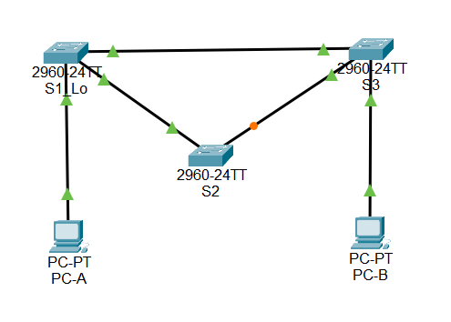

**Шаг 2: Настройте узлы ПК.**

**Шаг 3: Выполните инициализацию и перезагрузку коммутаторов.**

**Шаг 4: Настройте базовые параметры каждого коммутатора.**

1. Отключите поиск DNS.
2. Присвойте имена устройствам в соответствии с топологией.
3. Назначьте **cisco** в качестве пароля консоли и виртуального терминала VTY и включите запрос пароля при подключении.
4. Назначьте **class** в качестве зашифрованного пароля доступа к привилегированному режиму.
5. Настройте **logging synchronous**, чтобы сообщения от консоли не могли прерывать ввод команд.
6. Отключите все порты коммутатора.
7. Сохраните текущую конфигурацию в загрузочную конфигурацию.

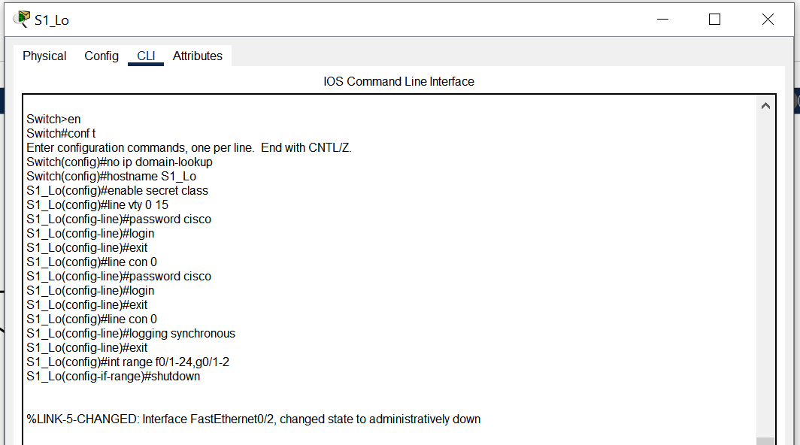

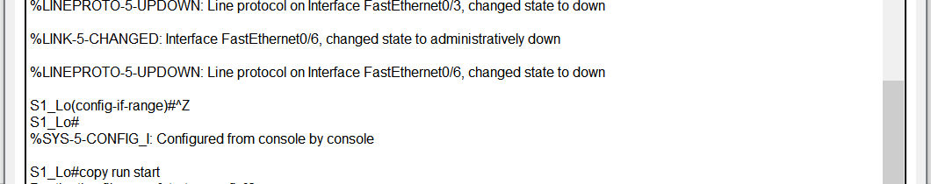

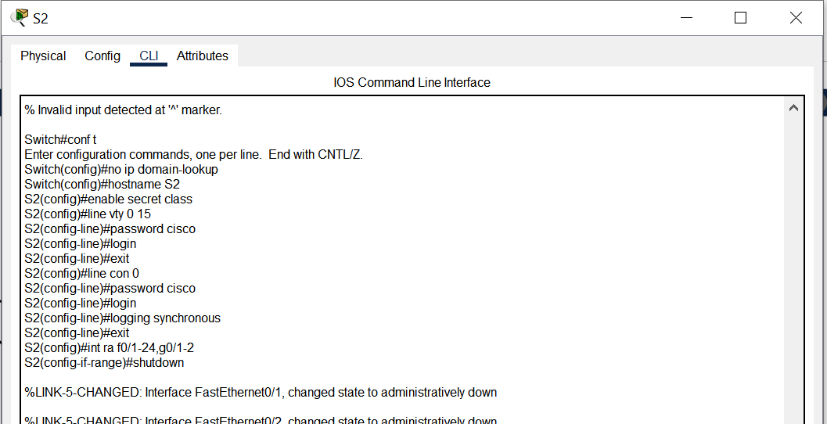

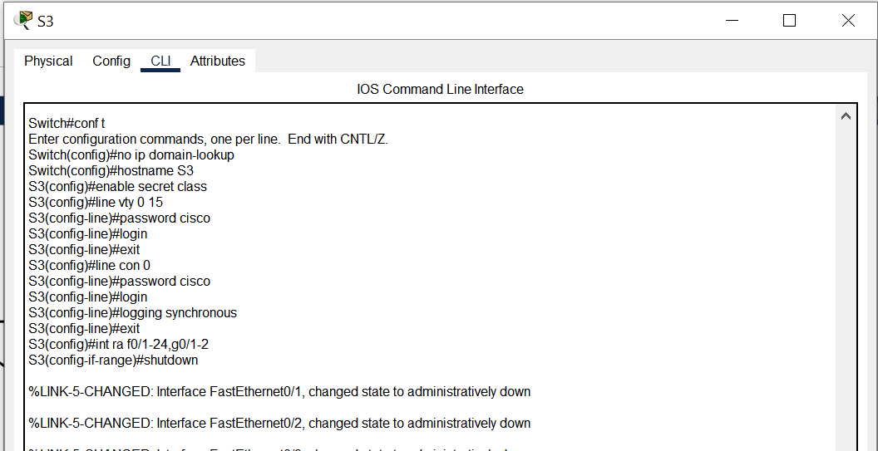 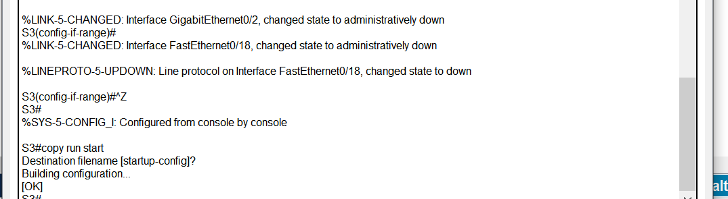

# Часть 2: Настройка сетей VLAN, native VLAN и транковых каналов

В части 2 рассматриваются создание сетей VLAN, назначения сетям VLAN портов коммутатора, настройка транковых портов и изменение native VLAN для всех коммутаторов.

**Примечание**. Команды, необходимые для работы по части 2, указаны в Приложении А. Проверьте свои знания и попытайтесь настроить сети VLAN, сеть VLAN с нетегированным трафиком

и магистрали, не заглядывая в это приложение.

## Шаг 1: Создайте сети VLAN.

Используйте соответствующие команды, чтобы создать сети VLAN 10 и 99 на всех коммутаторах. Присвойте сети VLAN 10 имя **User_ФАМИЛИЯ**, а сети VLAN 99 — имя **Management**.

S1_Lo(config)# **vlan 10**

S1_Lo(config-vlan)# **name User_Lo**

S1_Lo(config-vlan)# **vlan 99**

S1_Lo(config-vlan)# **name Management**

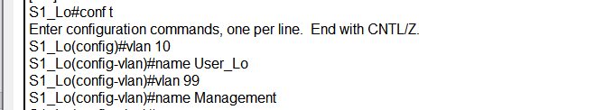

S2 (config)# **vlan 10**

S2(config-vlan)# **name User_Lo**

S2(config-vlan)# **vlan 99**

S2(config-vlan)# **name Management**

S3 (config)# **vlan 10**

S3(config-vlan)# **name User_Lo**

S3(config-vlan)# **vlan 99**

S3(config-vlan)# **name Management**

## Шаг 2: Переведите пользовательские порты в режим доступа и назначьте сети VLAN.

Для интерфейса F0/6 S1_ФАМИЛИЯ и интерфейса F0/18 S3 включите порты, настройте их в качестве портов доступа и назначьте их сети VLAN 10.

S1_Lo(config)# **interface f0/6**

S1_Lo(config-if)# **no shutdown**

S1_Lo(config-if)# **switchport mode access**

S1_Lo(config-if)# **switchport access vlan 10**

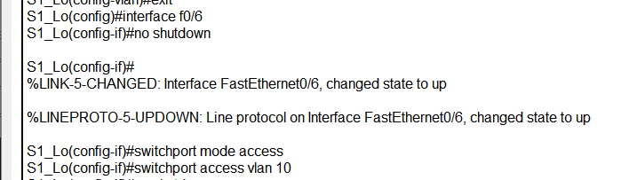

S3(config)# **interface f0/18**

S3(config-if)# **no shutdown**

S3(config-if)# **switchport mode access**

S3(config-if)# **switchport access vlan 10**

## Шаг 3: Настройте транковые порты и назначьте их сети native VLAN 99.

Для портов F0/1 и F0/3 на всех коммутаторах включите порты, настройте их в качестве транковых и назначьте их сети native VLAN 99.

S1_Lo(config)# **interface range f0/1, f0/3**

S1_Lo(config-if)# **no shutdown**

S1_Lo(config-if)# **switchport mode trunk**

S1_Lo(config-if)# **switchport trunk native vlan 99**

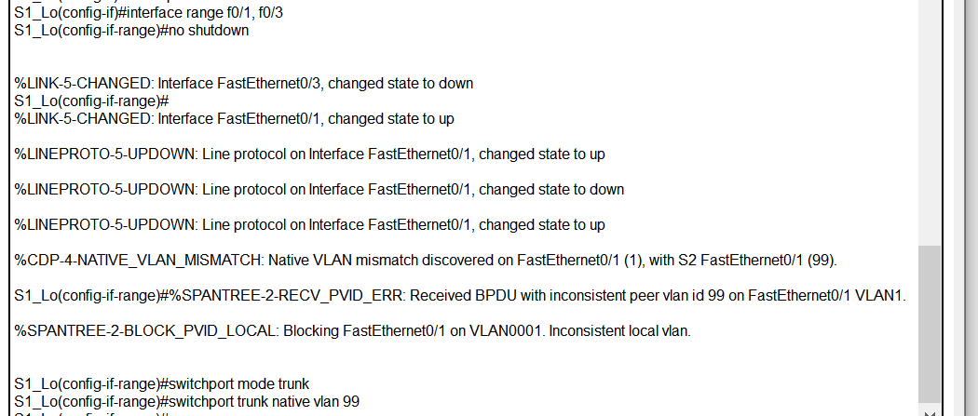

S2(config)# **interface range f0/1, f0/3**

S2(config-if)# **no shutdown**

S2(config-if)# **switchport mode trunk**

S2(config-if)# **switchport trunk native vlan 99**

S3(config)# **interface range f0/1, f0/3**

S3(config-if)# **no shutdown**

S3(config-if)# **switchport mode trunk**

S3(config-if)# **switchport trunk native vlan 99**

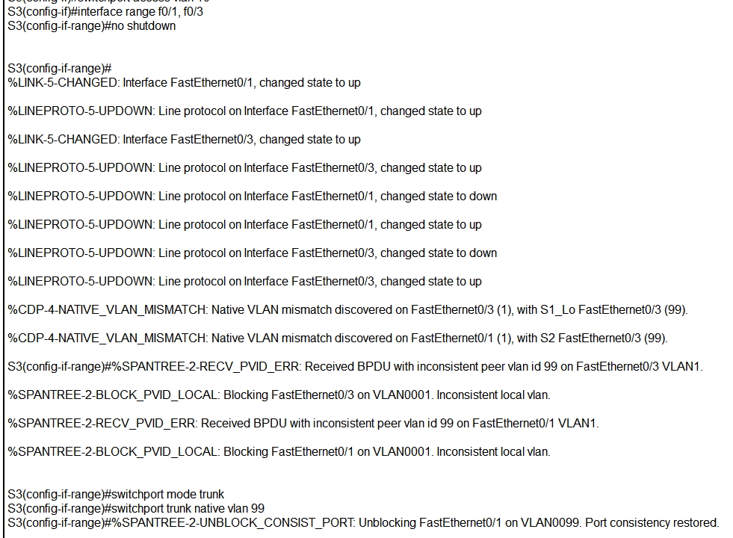

## Шаг 4: Настройте административный интерфейс на всех коммутаторах.

Используя таблицу адресации, настройте на всех коммутаторах административный интерфейс с соответствующим IP-адресом.

S1_Lo(config)# **interface vlan 99**

S1_Lo(config-if)# **ip address 192.168.16.11 255.255.255.0**

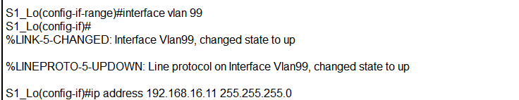

S2(config)# **interface vlan 99**

S2(config-if)# **ip address 192.168.16.12 255.255.255.0**

S3(config)# **interface vlan 99**

S3(config-if)# **ip address 192.168.16.13 255.255.255.0**

## Шаг 5: Проверка конфигураций и возможности подключения.

Используйте команду **show vlan brief** на всех коммутаторах, чтобы убедиться в том, что все сети VLAN внесены в таблицу VLAN и назначены правильные порты.

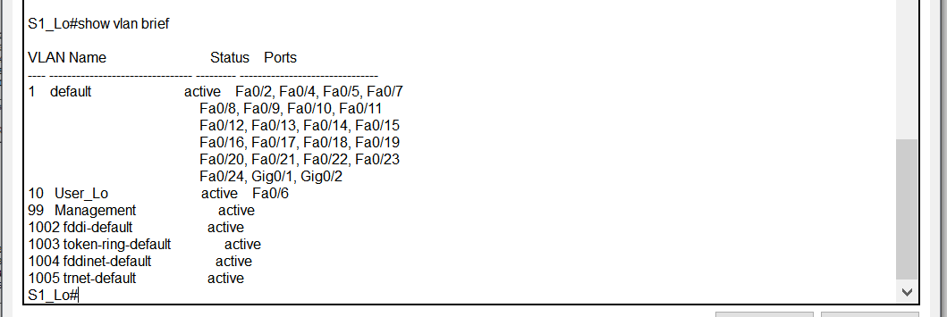

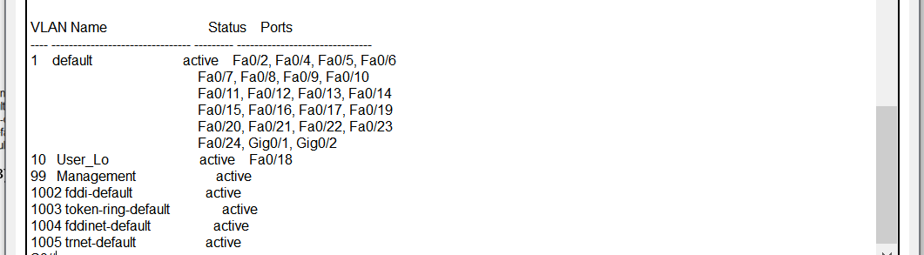

Используйте команду **show interfaces trunk** на всех коммутаторах для проверки магистральных интерфейсов.

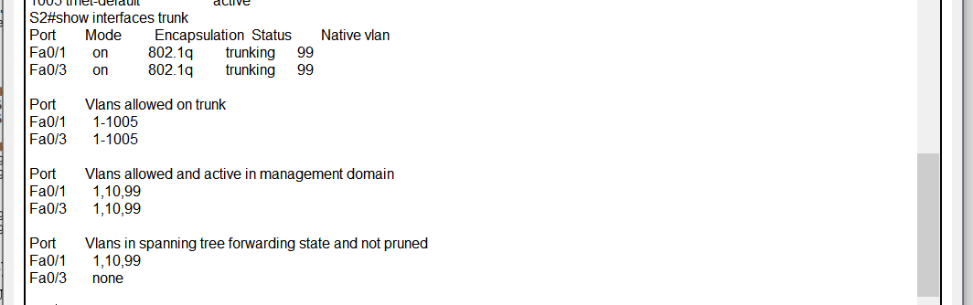

Используйте команду **show running-config** на всех коммутаторах, чтобы проверить все остальные конфигурации.

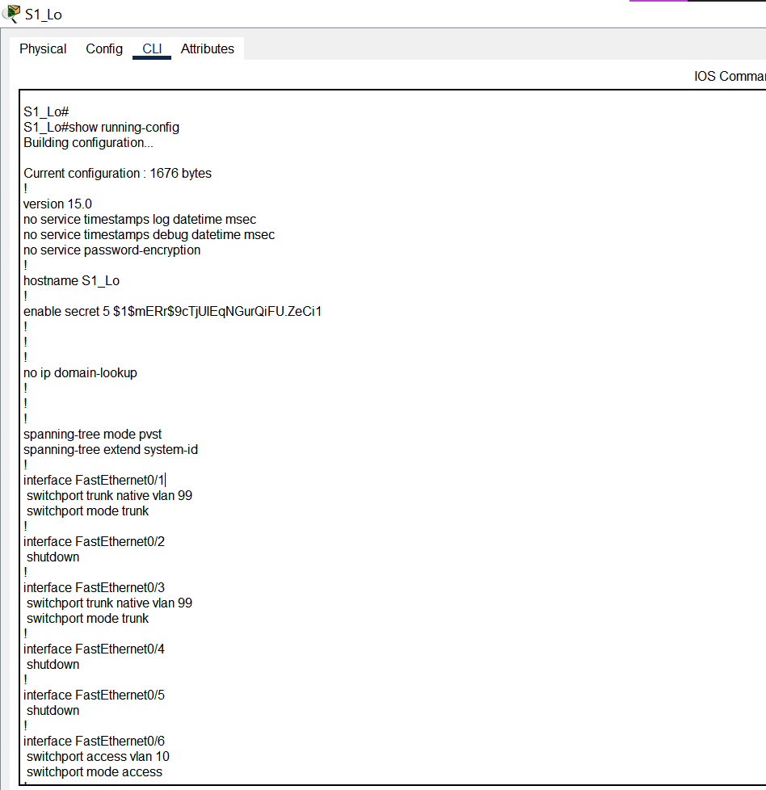

Какие настройки используются для режима протокола spanning-tree на коммутаторах Cisco?

Протокол: **pvst**

Проверьте подключение между компьютерами PC-A и PC-C. Удалось ли получить ответ на эхо-запрос?

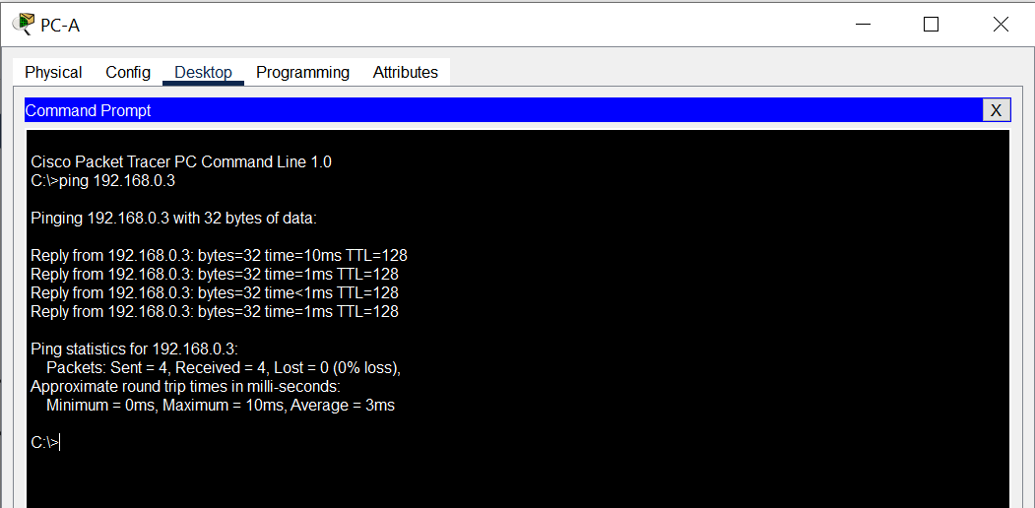

Если эхо-запрос выполнить не удалось, следует выполнять отладку до тех пор, пока проблема не будет решена.

# Часть 3: Настройка корневого моста и проверка сходимости PVST+

В части 3 вам предстоит определить корневой мост по умолчанию в сети, назначить основной

и вспомогательный корневые мосты и использовать команду **debug** для проверки сходимости PVST+.

## Шаг 1: Определите текущий корневой мост.

С помощью какой команды пользователи определяют состояние протокола spanning-tree коммутатора Cisco Catalyst для всех сетей VLAN? Запишите команду в строке ниже.

**show spanning-tree**

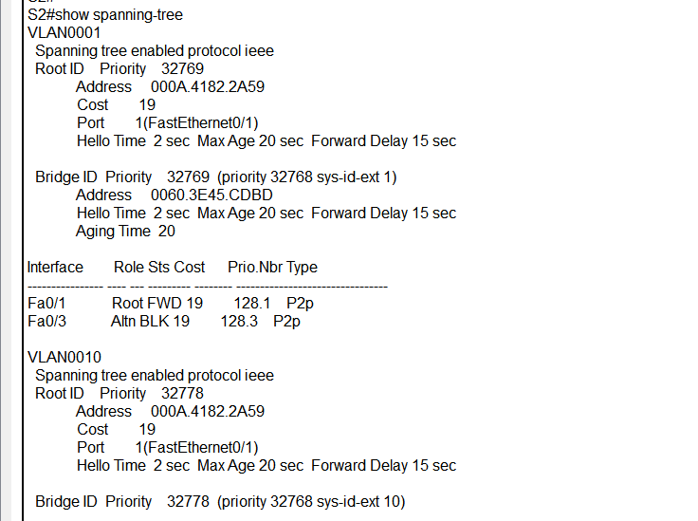

Выполните команду на всех трех коммутаторах, чтобы ответить на следующие вопросы:

**Примечание**. На каждом коммутаторе доступно три экземпляра протокола spanning-tree. По умолчанию на коммутаторах Cisco используется конфигурация STP PVST+, которая позволяет создавать отдельный экземпляр протокола spanning-tree для каждой сети VLAN (VLAN 1 и все остальные настроенные пользователем сети VLAN).

Каков приоритет моста коммутатора S1_ФАМИЛИЯ для сети VLAN 1? - **32769**

Каков приоритет моста коммутатора S2 для сети VLAN 1? - **32769**

Каков приоритет моста коммутатора S3 для сети VLAN 1? - **32769**

Какой коммутатор является корневым мостом? – **S3**

Почему этот коммутатор выбран в качестве корневого моста? - **у него самый низкий MAC-адрес**

**Шаг 2: Настройте основной и вспомогательный корневые мосты для всех существующих сетей VLAN.**

При выборе корневого моста (коммутатора) по MAC-адресу может образоваться условно оптимальная конфигурация. В этой лабораторной работе вам необходимо настроить коммутатор S2 в качестве корневого моста и коммутатор S1_Lo — в качестве вспомогательного корневого моста.

1. Настройте коммутатор S2 в качестве основного корневого моста для всех существующих сетей VLAN. Запишите команду в строке ниже.

**spanning-tree vlan 1,10,99 root primary**

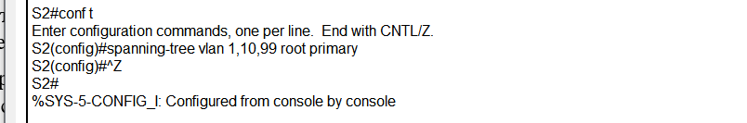

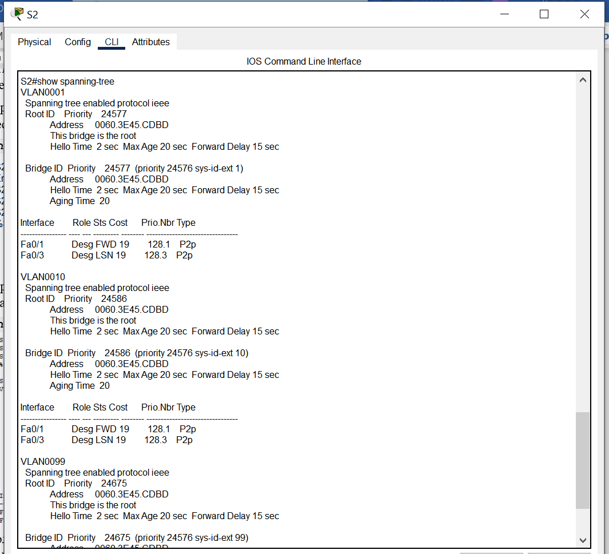

1. Настройте коммутатор S1_ФАМИЛИЯ в качестве вспомогательного корневого моста для всех существующих сетей VLAN. Запишите команду в строке ниже.

**spanning-tree vlan 1,10,99 root secondary**

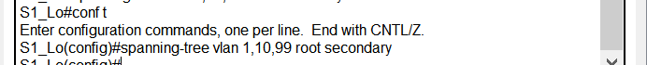

Используйте команду **show spanning-tree** для ответа на следующие вопросы:

Какой приоритет моста используется для коммутатора S1_ФАМИЛИЯ в сети VLAN 1? - **28673**

Какой приоритет моста используется для коммутатора S2 в сети VLAN 1? - **24577**

Какой интерфейс в сети находится в состоянии блокировки? – **Fa0/3 в S3**

## Шаг 3: Измените топологию 2-го уровня и проверьте сходимость.

Чтобы проверить сходимость PVST+, необходимо создать изменение топологии 2-го уровня, используя команду **debug** для отслеживания событий протокола spanning-tree.

a. Выполните команду **debug spanning-tree events** в привилегированном режиме на коммутаторе S3.

**Примечание**. Прежде чем продолжить, исходя из выходных данных команды **debug** убедитесь, что все сети VLAN на интерфейсе F0/3 перешли в состояние пересылки, после чего используйте команду **no debug spanning-tree events**, чтобы остановить вывод данных командой **debug**.

Через какие состояния портов проходит каждая сеть VLAN на интерфейсе F0/3 в процессе схождения сети?

Используя временную метку из первого и последнего сообщений отладки STP, рассчитайте время (округляя до секунды), которое потребовалось для схождения сети. **Рекомендация**. Формат временной метки сообщений отладки: чч.мм.сс.мс

# Часть 4: Настройка Rapid PVST+, PortFast, BPDU Guard и проверка сходимости

В части 4 вам предстоит настроить Rapid PVST+ на всех коммутаторах. Вам необходимо будет настроить функции PortFast и BPDU guard на всех портах доступа, а затем использовать команду **debug** для проверки сходимости Rapid PVST+.

## Шаг 1: Настройте Rapid PVST+.

1. Настройте S1 для использования Rapid PVST+. Запишите команду в строке ниже.

**spanning-tree mode rapid-pvst**



1. Настройте коммутаторы S2 и S3 для Rapid PVST+.

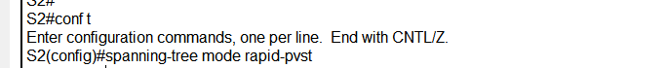

1. Проверьте конфигурации с помощью команды **show running-config | include spanning-tree mode**







**Шаг 2: Настройте PortFast и BPDU Guard на портах доступа.**

PortFast является функцией протокола spanning-tree, которая переводит порт в состояние пересылки сразу после его включения. Эту функцию рекомендуется использовать при подключении узлов, чтобы они могли начать обмен данными по сети VLAN немедленно, не дожидаясь протокола spanning-tree. Чтобы запретить портам, настроенным с использованием PortFast, пересылать кадры BPDU, которые могут изменить топологию протокола spanning-tree, можно включить функцию BPDU guard. После

получения BPDU функция BPDU Guard отключает порт, настроенный с помощью функции PortFast.

1. Настройте F0/6 на S1_ФАМИЛИЯ с помощью функции PortFast. Запишите команду в строке ниже.

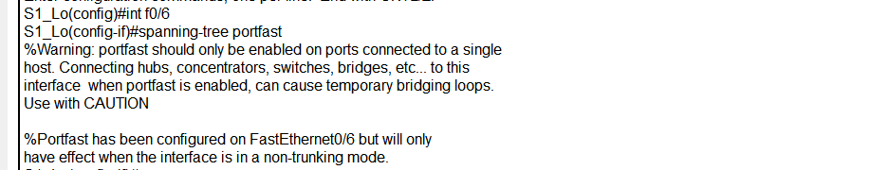

1. Настройте F0/6 на S1_ФАМИЛИЯ с помощью функции BPDU Guard. Запишите команду в строке ниже.



1. Глобально настройте все нетранковые порты на коммутаторе S3 с помощью функции PortFast. Запишите команду в строке ниже.

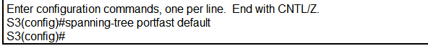

1. Глобально настройте все нетранковые порты на коммутаторе S3 с помощью функции BPDU. Запишите команду в строке ниже.

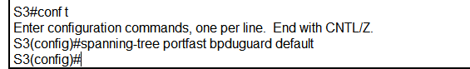

## Шаг 3: Проверьте сходимость Rapid PVST+.

1. Выполните команду **debug spanning-tree events** в привилегированном режиме на коммутаторе S3.
2. Измените топологию, отключив интерфейс F0/1 на коммутаторе S3.

Используя временную метку из первого и последнего сообщений отладки RSTP, рассчитайте время, которое потребовалось для схождения сети.

_

**Вопросы для защиты теоретической части (глава 12)**

1. **Опишите преимущества беспроводной связи. Кратко охарактеризуйте основные типы беспроводной связи.**

Преимущества беспроводной связи:

* Более высокая мобильность и гибкость, поскольку устройства не ограничены кабелем;
* Легкость установки, поскольку нет необходимости прокладывать кабели и подключать их к сети;
* Низкая стоимость обслуживания, поскольку нет необходимости содержать и заменять кабели;
* Широкий охват, поскольку сигнал может передаваться на большие расстояния через стены и другие препятствия;
* Широкие возможности для мобильных устройств, таких как телефоны, планшеты и ноутбуки, которые могут подключаться к Интернету в любом месте с доступной беспроводной сетью.

Основные типы беспроводной связи:

* Wi-Fi: используется для создания локальных беспроводных сетей, обеспечивающих доступ к Интернету и сетевым ресурсам.
* Bluetooth: используется для соединения устройств на короткие расстояния и для передачи данных, например, между смартфоном и наушниками или между компьютером и клавиатурой.
* NFC: используется для мгновенного соединения устройств на близких расстояниях, например, для совершения платежей с помощью мобильного телефона или для передачи контактов между двумя устройствами.
* GPS: используется для определения местоположения и навигации.
* 5G: это пятый поколение мобильной связи, обеспечивающее более быструю и стабильную передачу данных в сравнении с предыдущими поколениями.

1. **В каких случаях используются технологии Bluetooth и спутниковая широкополосная связь? Для чего была разработана технология MIMO?**

Технология Bluetooth используется для соединения устройств на короткие расстояния, обычно в пределах 10 метров. Она часто используется для соединения мобильных устройств, таких как смартфоны и наушники, или для подключения клавиатур и мышей к компьютеру. Bluetooth также используется в системах связи в автомобиле и для передачи файлов между устройствами.

Спутниковая широкополосная связь используется для передачи данных на большие расстояния, обычно через спутники, что позволяет охватывать большие территории, где нет возможности использовать кабельные или другие типы связи. Это может быть полезно, например, для связи с кораблями в открытом море или для связи с автомобилями, находящимися в глухих углах.

Технология MIMO (Multiple Input Multiple Output) была разработана для увеличения скорости и качества беспроводной связи. Она использует несколько антенн для передачи и приема сигналов, что позволяет увеличить пропускную способность и уменьшить помехи в сигнале. MIMO используется во многих современных беспроводных технологиях, таких как Wi-Fi и LTE, чтобы обеспечить более стабильную и быструю связь.

1. **Какие роли может выполнять домашний беспроводной маршрутизатор? Для чего нужны беспроводные точки доступа?**

Домашний беспроводной маршрутизатор выполняет несколько ролей в беспроводной сети:

* Маршрутизация: маршрутизатор определяет оптимальный путь для передачи данных между устройствами в сети;
* Wi-Fi точка доступа: маршрутизатор создает беспроводную сеть Wi-Fi, к которой могут подключаться мобильные устройства, такие как смартфоны и ноутбуки;
* Брандмауэр: маршрутизатор может обеспечивать защиту сети от внешних угроз, блокировать нежелательный трафик и фильтровать веб-сайты;
* DHCP-сервер: маршрутизатор может автоматически назначать IP-адреса устройствам в сети.

Беспроводные точки доступа используются для расширения покрытия беспроводной сети. Они работают как дополнительные Wi-Fi точки доступа, позволяя устройствам подключаться к сети в других частях здания или на больших расстояниях от главного маршрутизатора. Беспроводные точки доступа также могут использоваться для улучшения качества сигнала в слабых зонах покрытия.

1. **Назовите и охарактеризуйте категории точек доступа. Перечислите и опишите варианты антенн для беспроводных устройств.**

Категории точек доступа могут быть следующими:

* Внутренние точки доступа: используются для организации беспроводной сети внутри зданий. Они часто используются в офисах, магазинах, гостиницах и т.д.
* Наружные точки доступа: устанавливаются на открытых пространствах, например, на стадионах, парках, площадях, для организации беспроводной сети на открытом воздухе.
* Точки доступа для транспорта: используются для обеспечения беспроводной связи в транспорте, например, в автобусах, поездах, самолетах.
* Мобильные точки доступа: представляют собой портативные устройства, которые могут быть подключены к интернету и создают мобильную беспроводную сеть.

Варианты антенн для беспроводных устройств могут быть следующими:

* Омни-направленные антенны: передают сигналы во все направления, что обеспечивает широкое покрытие, но уменьшает дальность передачи.
* Направленные антенны: передают сигналы только в определенном направлении, что обеспечивает более дальнюю передачу и более сильный сигнал, но ограничивает покрытие.
* Секторные антенны: передают сигналы в форме сектора, обеспечивая широкое покрытие в определенном направлении.
* Плоские антенны: могут быть использованы для передачи сигналов внутри зданий, обеспечивая широкое покрытие с минимальной помехой.
* Многодиапазонные антенны: используют несколько диапазонов для увеличения скорости передачи и расширения покрытия.

1. **Дайте характеристику режимам топологий беспроводной сети. В чем заключается разница между BSS и ESS?**

Топология беспроводной сети описывает физическое расположение устройств и способ, которым они связаны друг с другом. Существуют различные режимы топологий беспроводной сети, такие как:

* Ad-hoc: это режим, в котором устройства связываются напрямую друг с другом без использования центрального узла, такого как маршрутизатор. Это подходит для небольших сетей, где устройства могут быть расположены близко друг к другу.
* Инфраструктурный: это режим, в котором устройства связываются с центральным узлом, таким как маршрутизатор, который обеспечивает связь с другими устройствами и Интернетом. Этот режим обычно используется в более крупных сетях.
* Меш-сеть: это режим, в котором устройства связываются друг с другом без использования центрального узла, а вместо этого создают сеть из множества связанных устройств. Это позволяет обеспечить более широкое покрытие и повысить надежность сети.

BSS (Basic Service Set) и ESS (Extended Service Set) - это два режима в инфраструктурной топологии беспроводной сети. BSS состоит из одного маршрутизатора (Access Point, AP) и всех устройств, подключенных к нему. ESS - это группа связанных между собой BSS, которые могут работать в одной сети, обеспечивая более широкое покрытие и возможность перемещения устройств между различными точками доступа в пределах сети. Разница между BSS и ESS заключается в том, что ESS предоставляет расширенную функциональность и возможность роуминга между точками доступа в пределах сети.

1. **Опишите принцип работы беспроводного клиента при использовании метода CSMA/CA. В чем разница между пассивным и активным обнаружением точек доступа?**

Беспроводной клиент, используя метод CSMA/CA (Carrier Sense Multiple Access with Collision Avoidance), осуществляет проверку наличия сигнала на частоте, на которой он хочет передать свой сигнал. Если канал свободен, то клиент может начать передачу данных. Если же канал занят, то клиент ожидает случайный промежуток времени, прежде чем попытаться передать данные снова. Если в течение нескольких попыток передача не удалась, клиент может перейти на другой канал или отказаться от передачи.

При пассивном обнаружении точки доступа, клиент не отправляет запросов на точку доступа, а только слушает, ищет ли она сигналы от точек доступа вокруг себя. Если клиент находит сигнал, то он может подключиться к точке доступа и получать доступ к сети.

Активное обнаружение точки доступа - это процесс, в котором клиент активно ищет точки доступа вокруг себя, отправляя запросы на определенные частоты. Когда клиент обнаруживает точку доступа, он может подключиться к ней и получать доступ к сети.

Разница между пассивным и активным обнаружением точек доступа заключается в том, что пассивное обнаружение требует меньше энергии и не нарушает работу других устройств в сети, поскольку клиент только слушает каналы. Активное обнаружение, с другой стороны, может использоваться в случаях, когда точки доступа могут изменять свою частоту или когда клиент хочет найти точки доступа, которые не передают свои сигналы в данный момент.

1. **Опишите назначение протокола CAPWAP. Назовите основные рекомендации по установке точек доступа.**

Протокол CAPWAP (Control and Provisioning of Wireless Access Points) - это протокол управления и настройки беспроводными точками доступа. Он позволяет централизованно управлять и настраивать множество беспроводных точек доступа через единую точку управления (Wireless LAN Controller - WLC).

Основные рекомендации по установке точек доступа:

* Размещение точек доступа должно осуществляться с учетом покрытия сигналом всей зоны, в которой будет использоваться беспроводная сеть.
* Расстояние между точками доступа должно быть достаточным для предотвращения вмешательства сигналов друг в друга.
* Точки доступа должны быть размещены на достаточной высоте для минимизации воздействия препятствий на сигналы.
* Расположение точек доступа должно учитывать наличие источников помех, таких как микроволновые печи или другие беспроводные устройства.
* Необходимо учитывать степень безопасности беспроводной сети и настройки безопасности, чтобы защитить сеть от несанкционированного доступа и взлома.

1. **Опишите основные угрозы при использовании беспроводных точек доступа. Какие бывают типы аутентификации в беспроводной связи?**

**Основные угрозы при использовании беспроводных точек доступа (Wi-Fi) включают:**

* Несанкционированный доступ - злоумышленник может получить доступ к сети, если точка доступа не защищена паролем или использует слабый пароль.
* Перехват данных - злоумышленник может перехватывать и просматривать данные, передаваемые по сети, такие как логины, пароли, конфиденциальные документы.
* Атака на точку доступа - злоумышленник может провести атаку на точку доступа, перезаписать конфигурационные файлы или изменить настройки безопасности.
* Компрометация сети - злоумышленник может использовать беспроводную сеть для атак на другие устройства, подключенные к той же сети.
* Физические атаки - злоумышленник может украсть беспроводное устройство, которое имеет настройки безопасности, и попытаться взломать пароль или получить доступ к сети.

Существуют различные типы аутентификации в беспроводной связи, включая:

* Открытая аутентификация - это метод, который не требует пароля для получения доступа к беспроводной сети.
* Аутентификация по ключу - это метод, который использует общий ключ для аутентификации устройств.
* 802.1X - это метод, который использует учетные данные пользователя для аутентификации в беспроводной сети.
* WPA и WPA2 - это методы, которые используют шифрование данных и дополнительные меры безопасности для защиты беспроводной сети.

1. **Для чего используется протокол RADIUS? Опишите методы аутентификации домашнего пользователя.**

Протокол RADIUS (Remote Authentication Dial-In User Service) используется для централизованной аутентификации, авторизации и учета пользователей, подключающихся к сети через удаленный доступ (например, при подключении к беспроводной сети или входе в систему удаленного доступа).

RADIUS обеспечивает централизованную управляемость доступом пользователей к ресурсам сети. При использовании RADIUS, беспроводная точка доступа (или другое устройство) отправляет запрос на аутентификацию к серверу RADIUS, который проверяет учетные данные пользователя и возвращает ответ об авторизации.

Методы аутентификации домашнего пользователя могут включать следующие:

* Парольная аутентификация - пользователь вводит пароль для входа в систему. Этот метод является наиболее распространенным и простым в использовании.
* Аутентификация с использованием устройства - например, смарт-карты, USB-ключей или других устройств, которые могут использоваться для аутентификации пользователя.
* Биометрическая аутентификация - например, распознавание отпечатков пальцев, сканирование сетчатки глаза, распознавание лица и другие методы, использующие физиологические данные пользователя для аутентификации.
* Многофакторная аутентификация - это метод, который требует от пользователя предоставления двух или более форм аутентификации, например, пароля и устройства аутентификации или пароля и биометрических данных.